Resolución del Pleno del Instituto de Transparencia, Acceso a la Información Pública y Protección de Datos Personales del Estado de México y Municipios, con domicilio en Metepec, Estado de México, a catorce de agosto de dos mil diecinueve.
VISTO el expediente electrónico formado con motivo del recurso de revisión número 05210/INFOEM/IP/RR/2019, interpuesto por el C. xxxxxxxxxxxxxxxxxxxxxxxxxxxxxx, en lo sucesivo El Recurrente, en contra de la respuesta del Instituto Electoral del Estado de México, se procede a dictar la presente resolución.

A N T E C E D E N T E S D E L A S U N T O
PRIMERO. De la Solicitud de Información.
Con fecha veintisiete de mayo de dos mil diecinueve, El Recurrente, presentó a través del Sistema de Acceso a la Información Mexiquense (SAIMEX) ante El Sujeto Obligado, la solicitud de acceso a la información pública, registrada bajo el número de expediente 00278/IEEM/IP/2019, mediante la cual solicitó información en el tenor siguiente:
“Solicito Informe final del procedimiento de destrucción, conservación, desincorporación y en su caso reciclado del material y documentación electoral utilizada y sobrante del Proceso Electoral Local Ordinario 2017-2018.” [Sic]
Modalidad de entrega: a través del SAIMEX.
SEGUNDO. De la respuesta del Sujeto Obligado.
En el expediente electrónico SAIMEX, se aprecia que el día cuatro de junio del año en curso, El Sujeto Obligado dio respuesta a la solicitud de información en los siguientes términos:
“En respuesta a la solicitud recibida, nos permitimos hacer de su conocimiento que con fundamento en el artículo 53, Fracciones: II, V y VI de la Ley de Transparencia y Acceso a la Información Pública del Estado de México y Municipios, le contestamos que:
De conformidad con los artículos 1, 2, 3, fracción XLIV, 4, 12, 16, 23, fracción V, 24, fracción XI y último párrafo, 50, 51, 53, fracciones II, IV, V y VI de la “Ley de Transparencia y Acceso a la Información Pública del Estado de México y Municipios, se adjunta respuesta a su solicitud de información” [Sic]

Adicionalmente, El Sujeto Obligado adjuntó los documentos electrónicos “Of_DO_362_RespuestaSAIMEX_00278_2019.pdf” y “OFICIO RESPUESTA 278-2019 UT.pdf”, mismos que se tienen por reproducidos como si a la letra se insertasen, en virtud de que serán materia de análisis en el considerando respectivo.

TERCERO. Del recurso de revisión.
Inconforme con la respuesta notificada por El Sujeto Obligado, El Recurrente interpuso el recurso de revisión, en fecha siete de junio del presente, el cual fue registrado en el expediente número 05210/INFOEM/IP/RR/2019, en el cual arguye las siguientes manifestaciones:
Acto Impugnado:
“Solo envía una 1 pagina en PDF, en la cual menciona que se adjunta la información requerida en la respuesta, lo cual no es verdadero, por lo que solicito se me entregue dicha información como fue requerida desde el principio. Gracias.” [Sic]

Razones o Motivos de Inconformidad:
“Solo envía una 1 pagina en PDF, en la cual menciona que se adjunta la información requerida en la respuesta, lo cual no es verdadero, por lo que solicito se me entregue dicha información como fue requerida desde el principio. Gracias.” [Sic]

CUARTO. Del turno del recurso de revisión.
Medio de impugnación que le fue turnado a la Comisionada Zulema Martínez Sánchez, por medio del sistema electrónico en términos del arábigo 185 fracción I de la Ley de Transparencia y Acceso a la información Pública del Estado de México y Municipios, del cual recayó acuerdo de admisión en fecha trece de junio de los corrientes determinándose en él, un plazo de siete días para que las partes manifestaran lo que a su derecho corresponda en términos del numeral ya citado.

QUINTO. De la etapa de instrucción.
Así, en la etapa de instrucción, de las constancias que obran en el expediente electrónico se advierte que El Sujeto Obligado rindió su informe justificado, remitiendo diversos documentos electrónicos en fecha diecisiete de junio, mismos que se pusieron a la vista del Recurrente, el tres de julio, ambos del año en curso.
Por lo que una vez transcurrido el plazo establecido para que las partes manifestaran lo que a su derecho conviniera, en fecha diez de julio del presente se decretó el cierre de instrucción en términos del artículo 185 fracción VI de la Ley de Transparencia y Acceso a la Información Pública del Estado de México y Municipios, iniciando el término legal para dictar resolución definitiva del asunto.
Así, en fecha ocho de agosto de los corrientes, se amplió plazo para dictar resolución, en términos del artículo 181 de la Ley de Transparencia y Acceso a la Información del Estado de México y Municipios.

C O N S I D E R A N D O
PRIMERO. De la competencia.
Este Instituto de Transparencia, Acceso a la Información Pública y Protección de Datos Personales del Estado de México, es competente para conocer y resolver los presentes recursos de revisión interpuestos por El Recurrente conforme a lo dispuesto en los artículos 6, apartado A, fracción IV de la Constitución Política de los Estados Unidos Mexicanos, 5, párrafos vigésimo segundo, vigésimo tercero y vigésimo cuarto, fracción IV de la Constitución Política del Estado Libre y Soberano de México, 1, 2 fracción II, 13, 29, 36 fracciones II y III, 176, 178, 179 fracción I, 181 párrafo tercero, 182, 185, 188 y 194 de la Ley de Transparencia y Acceso a la Información Pública del Estado de México y Municipios, 9 fracciones I, XXIV, 11 y 14 fracción I del Reglamento Interior del Instituto de Transparencia, Acceso a la Información Pública y Protección de Datos Personales del Estado de México.

SEGUNDO. Sobre los alcances del recurso de revisión.
Derivado de la impugnación realizada, es preciso e importante señalar que el recurso de revisión inmerso en la Ley de Transparencia vigente en la entidad, tiene el fin y alcance que señalan los numerales 176, 179, 181 párrafo cuarto, 194 y 195 y demás aplicables de la Ley de Transparencia y Acceso a la Información Pública del Estado de México y Municipios vigente, el cual será analizado conforme a las actuaciones que obren en los expedientes electrónicos, con la finalidad de reparar cualquier posible afectación al derecho de acceso a la información pública y garantizando el principio rector de máxima publicidad.
TERCERO. Del estudio de las causas de improcedencia y sobreseimiento
Es menester resaltar que en el procedimiento de acceso a la información pública y de los medios de impugnación de la materia, se advierten diversos supuestos de procedibilidad que deben estudiarse con la finalidad de dar cumplimiento a los principios de legalidad y objetividad inmersos en el artículo 9 de Ley de Transparencia y Acceso a la Información Pública del Estado de México y Municipios, en correlación con la seguridad jurídica que debe generar lo actuado ante este Organismo garante.

Siendo una facultad legal entrar al estudio de las causas de improcedencia que hagan valer las partes o que se adviertan de oficio por este Resolutor; presupuestos procesales de inicio o trámite de un proceso que dotan de seguridad jurídica la resolución emitida por este organismo colegiado, máxime que se trata de una figura procesal adoptada en la ley de la materia, la cual permite dilucidar alguna causal que impida el estudio y resolución de un asunto en su fondo, cuando una vez admitido el recurso de revisión se advierta una causa de improcedencia que permita sobreseerlo. Estudio de causales de improcedencia que no son incompatibles con el derecho de acceso a la justicia, ya que éste no se coarta por regular causas de improcedencia y sobreseimiento con tales fines.
En primer término es necesario hacer alusión a la solicitud de información ya que de ella deriva por un lado el procedimiento de acceso a la información ante El Sujeto Obligado, y por otro lado la materia sobre la que versara el recurso de revisión ante este Órgano Garante; se resalta la innegable necesidad de interpretar el texto de las solicitud, porque no se podría entender el derecho de acceso a la información sin la existencia de solicitudes de información a la luz de su interpretación ya que ésta es la fuente de la materia objeto de la transparencia específica en cada recurso de revisión; es decir, no podemos establecer una materia o un tema como objeto de derecho de acceso a la información, si de la solicitud no se entiende o no se precisan temas o materias objetivas; por ello es de notoria importancia el trabajo de interpretación que se le dé a las solicitudes de información, ya que el sujeto obligado puede considerar una circunstancia en particular diversa a la que el particular objetivamente requiere.
Ya que el planteamiento del problema es de toral importancia, a efecto de determinar la intención o voluntad del Recurrente a la luz de la interpretación de la solicitud de información, y que puede generar de forma objetiva y material El Sujeto Obligado que se relacione con esa intención, respecto del presente asunto se realiza a continuación.
En una aproximación inicial, resulta oportuno traer a colación la solicitud de información 00278/IEEM/IP/2019, cuyo contenido literal es el siguiente:
“Solicito Informe final del procedimiento de destrucción, conservación, desincorporación y en su caso reciclado del material y documentación electoral utilizada y sobrante del Proceso Electoral Local Ordinario 2017-2018.” [Sic]

Para tal efecto, resulta preciso traer a colación los artículos 24, fracción XII y 92 fracción II de la Ley de Transparencia, y Acceso a la Información Pública del Estado de México y Municipios, dispositivos jurídicos que disponen a la literalidad:
“Artículo 24. Para el cumplimiento de los objetivos de esta Ley, los sujetos obligados deberán cumplir con las siguientes obligaciones, según corresponda, de acuerdo a su naturaleza:
(…)
XII. Publicar y mantener actualizada la información relativa a las obligaciones generales de transparencia previstas en la presente Ley o determinadas así por el Instituto, y en general aquella que sea de interés público;
(…)
Artículo 92. Los sujetos obligados deberán poner a disposición del público de manera permanente y actualizada de forma sencilla, precisa y entendible, en los respectivos medios electrónicos, de acuerdo con sus facultades, atribuciones, funciones u objeto social, según corresponda, la información, por lo menos, de los temas, documentos y políticas que a continuación se señalan:
(…)
II. Su estructura orgánica completa, en un formato que permita vincular cada parte de la estructura, las atribuciones y responsabilidades que le corresponden a cada servidor público, prestador de servicios profesionales o miembro de los sujetos obligados, de conformidad con las disposiciones jurídicas aplicables;
(…)”[Sic]

A mayor abundamiento, en alusión a la normatividad previamente plasmada, sirve de sustento la siguiente imagen ilustrativa, correspondiente al organigrama del Sujeto Obligado, mismo que puede ser consultado en la siguiente dirección electrónica:
https://www.ipomex.org.mx/ipo3/lgt/indice/IEEM/art_92_ii_b/1.web

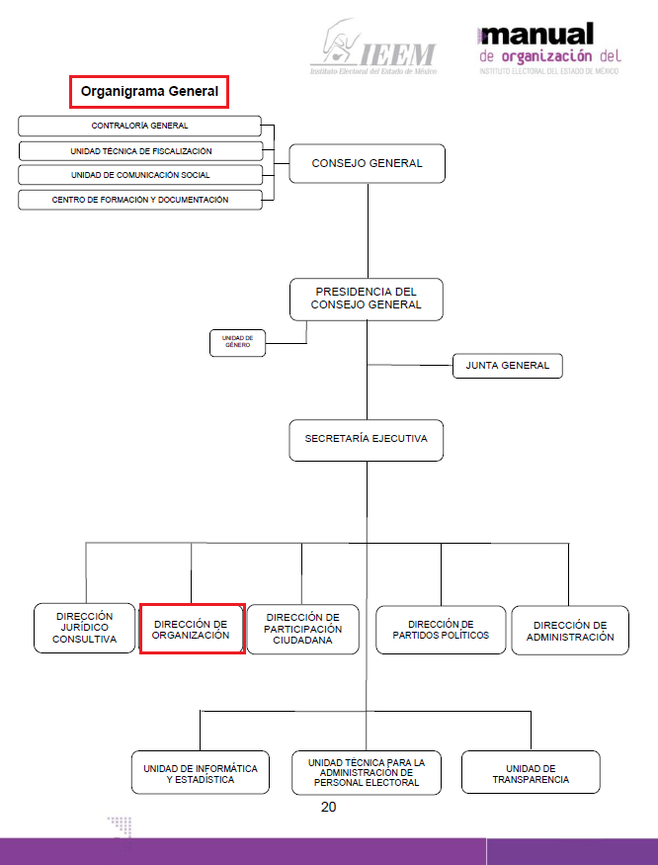
De lo expuesto con anterioridad, se desprende que El Sujeto Obligado se auxilia de diversas direcciones y unidades para cumplir con sus fines y objetivos, resultando de nuestro interés la esfera competencial de la Dirección de Organización. Adicionalmente, es menester traer a colación el apartado 14 –catorce- del Manual General de Organización del Sujeto Obligado, dispositivo jurídico que señala a la literalidad:
“14.- Dirección de Organización
Objetivo:
Planear, organizar, dirigir y coordinar las actividades inherentes a la preparación, organización y desarrollo de los procesos electorales en coordinación con el INE; aplicando los procedimientos para el diseño, impresión, producción, resguardo y distribución de la documentación y material electorales; auxiliando en la integración, instalación y funcionamiento de los órganos desconcentrados así como en la recopilación, sistematización, análisis y resguardo de la información y estadística electoral, conforme a las actividades encomendadas por el Consejo General; y atender lo relativo a la recepción y trámite de solicitudes de Observadores Electorales en los términos que determine el INE.
Funciones:
(…)
-Planear y dirigir el diseño, la producción e impresión del material electoral y de los formatos de la documentación electoral en términos de los lineamientos que al efecto emita el INE para someterlos, por conducto de la Secretaría Ejecutiva, a la aprobación del Consejo General.
- Coadyuvar con las áreas responsables del Instituto en los procedimientos de licitación para la impresión y producción de la documentación y material electorales en términos de los lineamientos que al efecto emita el INE.
- Planear y coordinar las actividades para la impresión, producción, distribución y resguardo de la documentación electoral aprobada por el Consejo General.
- Planear y coordinar que la documentación y material electorales entregados por los proveedores adjudicados, así como los servicios contratados que correspondan, cumplan con las disposiciones legales, administrativas y contractuales, así como con las características y especificaciones técnicas aprobadas.
- Planear y coordinar los programas relativos a la recuperación de la documentación y los materiales utilizados en la Jornada Electoral.
-Planear y coordinar los programas de destrucción, donación, rehabilitación y/o permuta de la documentación y materiales electorales utilizados en la Jornada Electoral en términos de los lineamientos que al efecto emita el INE.
(…)” [Sic]

Del análisis sistemático y armónico de la normatividad previamente plasmada se desprende que la Dirección de Organización del Sujeto Obligado genera, posee y administra el soporte documental que resulta de interés al ciudadano.
Por otra parte, como se mencionó en el antecedente segundo, en fecha cuatro de junio de los corrientes, El Sujeto Obligado rindió su respuesta a la solicitud de información formulada por El Recurrente adjuntando los siguientes soportes documentales:
- “Of_DO_362_RespuestaSAIMEX_00278_2019.pdf”: Oficio IEEM/DO/362/2019, de fecha tres de junio del presente, signado por el Director de Organización y dirigido a la Titular de la Unidad de Transparencia, manifiesta que las actividades de destrucción y permuta de la documentación y cartón de desuso, derivados del Proceso Electoral de la Elección de Diputaciones a la Legislatura e integrantes de los Ayuntamientos del Estado de México 2017-2018 no han iniciado. Asimismo plasma las siguientes ligas electrónicas:
http://www.ieem.org.mx/consejo_general/cg/2019/ac_19/a015_19.pdf
http://www.ieem.org.mx/consejo_general/cg/2019/ac_19/a016_19.pdf
- “OFICIO RESPUESTA 278-2019 UT.pdf”: Oficio IEEM/SAIMEX-UT/548/2019 signado por la Jefa de la Unidad de Transparencia y dirigido al particular, manifiesta remitir oficio signado por el Servidor Público Habilitado de la Dirección de Organización; de fecha cuatro de junio de los corrientes.

A mayor abundamiento, en alusión a la primera liga electrónica plasmada en el oficio IEEM/DO/362/2019, resulta oportuno mencionar que remite al Acuerdo por el que se aprueban los “Lineamientos para la destrucción y permuta de la documentación y cartón en desuso, derivados de los Procesos Electorales Locales, así como del papel en desuso que se genere de manera ordinaria por parte del Instituto Electoral del Estado de México”, resultando de nuestro interés los apartados 1.5 y 1.6 cuyo contenido literal es el siguiente:
“(…)
1.5 Informe de la Dirección de Organización a la Presidencia de la Comisión de Organización, a la Junta General y al Consejo General del Instituto, sobre la ejecución de los Lineamientos.
En cumplimiento a lo señalado en el artículo 437, numeral 1, inciso b) del Reglamento de Elecciones, la Dirección de Organización elaborará un Informe sobre las actividades de destrucción y permuta de la documentación electoral en desuso, derivada de los Procesos Electorales Locales, y lo remitirá a la Secretaría Ejecutiva con la finalidad de que, a más tardar 43 días hábiles a partir del día siguiente de la aprobación de la destrucción de la documentación y material electoral en desuso por el Consejo General, lo haga del conocimiento de la Presidencia de la Comisión de Organización, de la Junta General y del Consejo General
1.6 Publicación en la página web del Instituto del Informe sobre la destrucción y permuta de la documentación y cartón en desuso, derivado de los Procesos Electorales Locales.
De conformidad con lo establecido en el numeral 1 inciso c) del Artículo 437 del Reglamento de Elecciones, la Secretaría Ejecutiva instruirá a la Unidad de Informática y Estadística y a la Unidad de Comunicación Social para que, a más tardar 44 días hábiles a partir del día siguiente de la aprobación de la destrucción de la documentación y material electoral en desuso por el Consejo General, sea publicado el referido informe en la página web del Instituto, anexando las Actas Circunstanciadas levantadas durante el desarrollo de los presentes Lineamientos para el Proceso Electoral Local que corresponda.” [Sic]

De manera complementaria, la segunda liga electrónica plasmada en el oficio IEEM/DO/362/2019, remite al acuerdo “Por el que se aprueba la destrucción y permuta de la documentación y cartón en desuso, derivados del Proceso Electoral de la Elección de Diputaciones a la Legislatura e integrantes de los Ayuntamientos del Estado de México 2017-2018”, resultando de nuestro interés lo siguiente:
“(…)
Por lo fundado y motivado, este Consejo General:
A C U E R D A
PRIMERO.- Se aprueba la destrucción y permuta de la documentación electoral (votos válidos, votos nulos, boletas sobrantes inutilizadas y documentación sobrante de casilla) y cartón en desuso, derivados del proceso electoral de la elección de Diputaciones a la Legislatura e integrantes de los Ayuntamientos del Estado de México 2017-2018, con base en los Lineamientos.
(…)
QUINTO.- Hágase del conocimiento de la DO la aprobación del presente documento, a fin de que instrumente lo necesario para llevar a cabo la destrucción de la documentación electoral y del cartón en desuso referidos en los puntos Primero y Tercero de este Acuerdo, conforme a los Lineamientos y para que, en su calidad de Secretaría Técnica de la CO, lo informe a sus integrantes.
(…)
T R A N S I T O R I O S
PRIMERO. - El presente Acuerdo surtirá efectos a partir de su aprobación por el Consejo General.
SEGUNDO. - Publíquese este Acuerdo en el Periódico Oficial del Gobierno del Estado Libre y Soberano de México, “Gaceta del Gobierno”, así como en la página electrónica del IEEM.
Así lo aprobaron por unanimidad de votos, el Consejero Presidente y las Consejeras y los Consejeros Electorales del Consejo General, (…) en la Tercera Sesión Extraordinaria celebrada en la ciudad de Toluca de Lerdo, Estado de México, el catorce de mayo de dos mil diecinueve, firmándose para constancia legal, conforme a lo dispuesto por los artículos 191, fracción X y 196, fracción XXX, del CEEM y 7, fracción XIV, del Reglamento de Sesiones del Consejo General.” [Sic]

Bajo estas líneas argumentativas, resulta inconcuso que al momento de rendir su respuesta, el plazo conferido para elaborar y publicar el Informe sobre las actividades de destrucción y permuta de la documentación electoral en desuso, derivada de los Procesos Electorales Locales se encontraba transcurriendo.

Inconforme con la respuesta del Sujeto Obligado, El Recurrente interpuso recurso de revisión en fecha siete de junio, admitiéndose el trece de junio, ambos del año en curso. Señalando como razones o motivos de inconformidad:
“Solo envía una 1 pagina en PDF, en la cual menciona que se adjunta la información requerida en la respuesta, lo cual no es verdadero, por lo que solicito se me entregue dicha información como fue requerida desde el principio. Gracias.” [Sic]

Por otra parte, como fue mencionado en el antecedente quinto, una vez abierta la etapa de instrucción se puntualiza que la Ponencia Resolutora se allegó de lo siguiente:
- “Of_DO_362_RespuestaSAIMEX_00278_2019.pdf”: Oficio IEEM/DO/362/2019 remitido mediante respuesta, de fecha tres de junio del presente, signado por el Director de Organización y dirigido a la Titular de la Unidad de Transparencia, manifiesta que las actividades de destrucción y permuta de la documentación y cartón de desuso, derivados del Proceso Electoral de la Elección de Diputaciones a la Legislatura e integrantes de los Ayuntamientos del Estado de México 2017-2018 no han iniciado. Asimismo plasma las siguientes ligas electrónicas:
http://www.ieem.org.mx/consejo_general/cg/2019/ac_19/a015_19.pdf
http://www.ieem.org.mx/consejo_general/cg/2019/ac_19/a016_19.pdf
- “OFICIO RESPUESTA 278-2019 UT.pdf”: Oficio IEEM/SAIMEX-UT/548/2019 signado por la Jefa de la Unidad de Transparencia y dirigido al particular, manifiesta remitir oficio signado por el Servidor Público Habilitado de la Dirección de Organización; de fecha cuatro de junio de los corrientes.
- “INFORME JUSTIFICADO RR 5210-2019.pdf”: Informe justificado signado por la Jefa de la Unidad de Transparencia y dirigido a la Comisionada Ponente, expone diversos antecedentes y argumentos de corte lógico-jurídico, asimismo precisa que a más tardar el 15 –quince- de julio de los corrientes, el informe que resulta de interés al ciudadano será publicado en su portal web; de fecha trece de junio del año en curso.

Una vez sentado lo anterior, cabe señalar que en alcance al informe justificado de fecha treinta de julio de los corrientes, El Sujeto Obligado remitió a través de correo electrónico institucional los siguientes documentos electrónicos:
- “VP_Informe_destruccion_permuta_2019.pdf”: Compila el Informe sobre las actividades de destrucción y permuta de la documentación electoral, cartón y papel en desuso, derivados del Proceso Electoral Local 2017-2018; consistente en 89 – ochenta y nueve- fojas.
- “05210-INFOEM-IP-RR-2019 Alcance informe just.pdf”: Oficio IEEM/UT/0810/2019, sirven de sustento las siguientes imágenes ilustrativas:

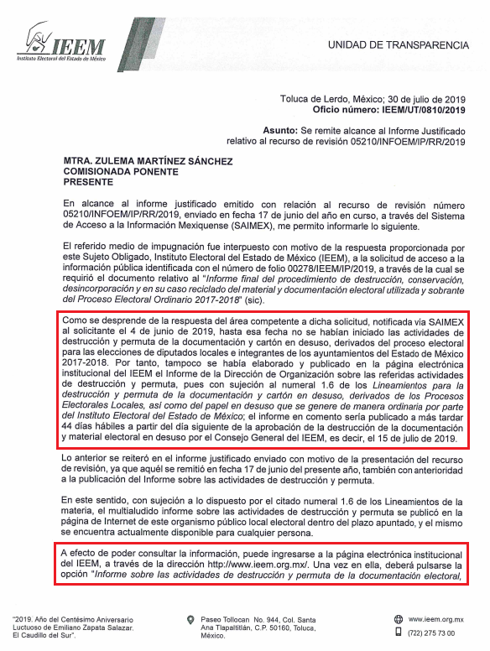
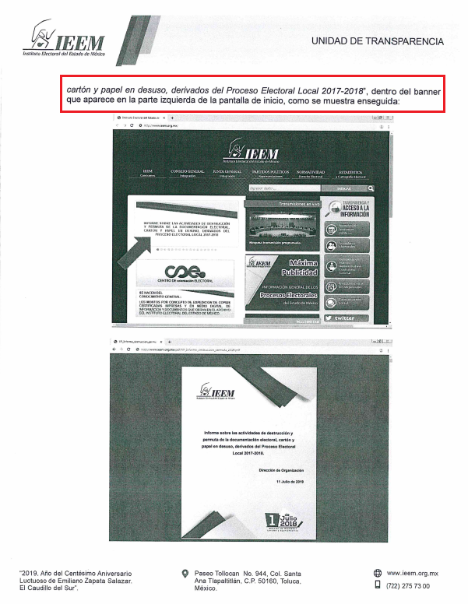
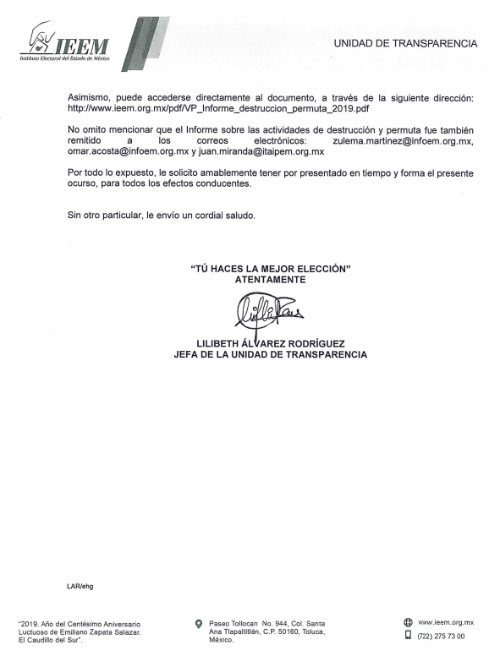
Hasta aquí lo expuesto, se desprende que mediante el alcance al informe justificado, El Sujeto Obligado remitió el Informe sobre las actividades de destrucción y permuta de la documentación electoral, cartón y papel en desuso , derivados del proceso electoral 2017-2018. Asimismo, El Sujeto Obligado adjuntó la dirección electrónica que funge como enlace para descargar el multicitado soporte documental, lo anterior en estricta observancia al artículo 161 de la Ley de Transparencia y Acceso a la Información Pública del Estado de México y Municipios, dispositivo jurídico que dispone a la literalidad:
“Artículo 161. Cuando la información requerida por el solicitante ya esté disponible al público en medios impresos, tales como libros, compendios, trípticos, registros públicos, en formatos electrónicos disponibles en Internet o en cualquier otro medio, se le hará saber por el medio requerido por el solicitante la fuente, el lugar y la forma en que puede consultar, reproducir o adquirir dicha información en un plazo no mayor a cinco días hábiles. La fuente deberá ser precisa y concreta y no debe implicar que el solicitante realice una búsqueda en toda la información que se encuentre disponible.” [Sic]

Por lo que hace a las causas de sobreseimiento contenidas en el artículo 192 de la Ley de Transparencia y Acceso a la Información Pública del Estado de México y Municipios, es oportuno señalar que estos requisitos privilegian la existencia de elementos de fondo, tales como el desistimiento o fallecimiento del Recurrente o que el Sujeto Obligado modifique el acto; de ahí que la actualización de alguno de éstos trae como consecuencia que el medio de impugnación se concluya sin que se analice el objeto de estudio planteado, es decir se sobresea.
Por otra parte, la doctrina del sobreseimiento provoca que un procedimiento se suspenda o se resuelva en definitiva sin que se entre al estudio de los agravios o motivos de inconformidad. Este mismo criterio es compartido por el más alto tribunal del país en múltiples jurisprudencias, por lo que a continuación se agrega una de ellas que sirve como orientador en esta resolución:
“Época: Novena
Registro: 168019
Tipo de tesis: Tesis Aislada
Fuente: Semanario judicial de la federación y su Gaceta
Tomo XXIX, Enero de 2009
Materia (s): Común
Tesis: I.7o.C.54 K
Página: 2837
SOBRESEIMIENTO EN EL JUICIO DE AMPARO DIRECTO. IMPIDE EL ESTUDIO DE LAS VIOLACIONES PROCESALES PLANTEADAS EN LOS CONCEPTOS DE VIOLACIÓN.
El sobreseimiento en el juicio de amparo directo provoca la terminación de la controversia planteada por el quejoso en la demanda de amparo provoca la terminación de la controversia planteada por el quejoso en la demanda de amparo, sin hacer un pronunciamiento de fondo sobre la legalidad o ilegalidad de la sentencia reclamada. Por consiguiente, si al sobreseerse en el juicio de amparo no se pueden estudiar los planteamientos que se hacen valer en contra del fallo reclamado, tampoco se deben analizar las violaciones procesales propuestas en los conceptos de violación, dado que, la principal consecuencia del sobreseimiento es poner fin al juicio de amparo sin resolver la controversia en sus méritos.
SÉPTIMO TRIBUNAL COLEGIADO EN MATERIA CIVIL DEL PRIMER CIRCUITO.
Amparo directo 699/2008. Mariana Leticia González Steele. 13 de noviembre de 2008. Unanimidad de votos. Ponente: Sara Judith Montalvo Trejo. Secretario: Arnulfo Mateos García.” [Sic]

De este modo, se puede deducir que en las resoluciones dictadas por el Pleno de este Instituto, en las que se decreta el sobreseimiento de un recurso de revisión por la actualización de alguno de los supuestos jurídicos contemplados en el artículo 192 de la Ley de Transparencia y Acceso a la Información Pública del Estado de México y Municipios, nos encontramos ante un sobreseimiento definitivo toda vez que pone fin al procedimiento sin entrar al estudio de fondo del mismo.
Para los efectos de esta resolución, resulta oportuno precisar los alcances jurídicos de la fracción III de la disposición legal transcrita. Así, procede el sobreseimiento del recurso de revisión cuando el Sujeto Obligado:
- Modifique el acto impugnado: Se actualiza cuando el Sujeto Obligado después de haber otorgado una respuesta y hasta antes de dictada la resolución del recurso de revisión, emite una diversa en la que subsane las deficiencias que hubiere tenido.

Las consecuencias jurídicas de esta modificación es que el recurso de revisión interpuesto quede sin efectos o sin materia y se procure la debida tutela del Derecho de Acceso a la Información Pública. Un acto impugnado queda sin efectos, cuando aun existiendo jurídicamente, no genera consecuencia legal alguna; queda sin materia, cuando ha sido satisfecha la pretensión del particular, ya sea porque se hizo la entrega de la información solicitada o porque se completó la misma.
En este tenor, se advierte que El Sujeto Obligado con la información enviada a este Órgano Garante, modifica el acto que le dio origen al recurso de revisión, por lo que trae como consecuencia que el mismo quede sin materia, actualizándose de este modo, la hipótesis jurídica contenida en la fracción III del artículo 192.
De este modo, cuando El Sujeto Obligado, antes de que se dicte resolución definitiva, entrega la información solicitada o completa la respuesta que en un momento fue incompleta o no correspondió con lo solicitado; el recurso de revisión que al efecto se haya interpuesto queda sin materia lo que imposibilita el estudio de fondo de la litis planteada, debido a que la afectación en su esfera de derechos fue restituida por la propia autoridad que emitió el acto de impugnación.
Por lo tanto, para que se actualice el sobreseimiento de un recurso de revisión, El Sujeto Obligado puede entregar o completar la información al momento de rendir su informe de justificación dentro de los siete días previstos para manifestar lo que a su derecho convenga.
En mérito de lo expuesto en líneas anteriores, resultan fundados los motivos de inconformidad que arguye El Recurrente en su medio de impugnación que fue materia de estudio, por ello con fundamento en el artículo 186 fracción I, en concordancia con el 192 fracción III de la Ley de Transparencia y Acceso a la Información Pública del Estado de México y Municipios, se SOBRESEE el recurso de revisión 05210/INFOEM/IP/RR/2019, que ha sido materia del presente fallo.

Por lo antes expuesto y fundado es de resolverse y;

SE RESUELVE
PRIMERO. Se SOBRESEE el recurso de revisión número 05210/INFOEM/IP/RR/2019, porque al modificar la respuesta el recurso de revisión quedó sin materia en términos del Considerando TERCERO de la presente resolución.

SEGUNDO. Notifíquese vía SAIMEX la presente resolución a la Titular de la Unidad de Transparencia del SUJETO OBLIGADO.

TERCERO. Notifíquese la presente resolución al RECURRENTE, así como el alcance al informe justificado.

CUARTO. Hágase del conocimiento del RECURRENTE que de conformidad con lo establecido en el artículo 196 de la Ley de Transparencia y Acceso a la Información Pública del Estado de México y Municipios, podrá impugnar la presente resolución vía Juicio de Amparo en los términos de las leyes aplicables.

ASÍ LO RESUELVE, POR UNANIMIDAD DE VOTOS EL PLENO DEL INSTITUTO DE TRANSPARENCIA, ACCESO A LA INFORMACIÓN PÚBLICA Y PROTECCIÓN DE DATOS PERSONALES DEL ESTADO DE MÉXICO Y MUNICIPIOS, CONFORMADO POR LOS COMISIONADOS ZULEMA MARTÍNEZ SÁNCHEZ, EVA ABAID YAPUR, JOSÉ GUADALUPE LUNA HERNÁNDEZ, JAVIER MARTÍNEZ CRUZ (VOTO PARTICULAR) Y LUIS GUSTAVO PARRA NORIEGA EN LA VIGÉSIMA NOVENA SESIÓN ORDINARIA CELEBRADA EL CATORCE DE AGOSTO DE DOS MIL DIECINUEVE, ANTE EL SECRETARIO TÉCNICO DEL PLENO, ALEXIS TAPIA RAMÍREZ.

Zulema Martínez Sánchez
Comisionada Presidenta
(Rúbrica).

Eva Abaid Yapur
Comisionada
(Rúbrica).

José Guadalupe Luna Hernández
Comisionado
(Rúbrica).

Javier Martínez Cruz
Comisionado
(Rúbrica).

Luis Gustavo Parra Noriega
Comisionado
(Rúbrica).

Alexis Tapia Ramírez
Secretario Técnico del Pleno
(Rúbrica).

Esta hoja corresponde a la resolución de fecha catorce de agosto de dos mil diecinueve, emitida en el recurso de revisión 05210/INFOEM/IP/RR/2019.
OSAM/JCMA

IMPROCEDENCIA Y SOBRESEIMIENTO EN EL JUICIO DE AMPARO. LAS CAUSAS PREVISTAS EN LOS ARTÍCULOS 73 Y 74 DE LA LEY DE LA MATERIA, RESPECTIVAMENTE, NO SON INCOMPATIBLES CON EL ARTÍCULO 25.1 DE LA CONVENCIÓN AMERICANA SOBRE DERECHOS HUMANOS. Del examen de compatibilidad de los artículos 73 y 74 de la Ley de Amparo con el artículo 25.1 de la Convención Americana sobre Derechos Humanos no se advierte que el derecho interno desatienda los estándares que pretenden proteger los derechos humanos en dicho tratado, por regular causas de improcedencia y sobreseimiento que impiden abordar el estudio de fondo del asunto en el juicio de amparo, en virtud de que el propósito de condicionar el acceso a los tribunales para evitar un sobrecargo de casos sin mérito, es en sí legítimo, por lo que esa compatibilidad, en cuanto a los requisitos para la admisibilidad de los recursos dependerá, en principio, de los siguientes criterios: no pueden ser irracionales ni de tal naturaleza que despojen al derecho de su esencia, ni discriminatorios y, en el caso, la razonabilidad de esas causas se justifica por la viabilidad de que una eventual sentencia concesoria tenga un ámbito de protección concreto y no entre en conflicto con el orden jurídico, no son de tal naturaleza que despojen al derecho de su esencia ni tampoco son discriminatorias, pues no existe alguna condicionante para su aplicabilidad, en función de cuestiones personales o particulares del quejoso. Por tanto, las indicadas causas de improcedencia y sobreseimiento no son incompatibles con el citado precepto 25.1, pues no impiden decidir sencilla, rápida y efectivamente sobre los derechos fundamentales reclamados como violados dentro del juicio de garantías.

